2015年7月2日
全国労働組合総連合
全労連 憲法闘争ニュース 速報版
No.15
http://www.zenroren.gr.jp/jp/ TEL 03-5842-5610 FAX 03-5842-5620
自公による戦争法案採決は許されない
国民の多数は戦争法案について「違憲」
安倍晋三政権が今国会での成立を狙う戦争法案（安全保障関連法案）について、半数以上の人が「憲法違反」と答える世論調査が相次いでいます。「今国会での成立に反対」の人はいずれも約６割に上ります。今国会での強行が許されないのはもちろん、国民多数が「違憲」と考える法案は直ちに廃案にする以外にありません。

憲法学者や元内閣法制局長官らも違憲性指摘
国会審議でも議論をすればするほど法案の違憲性は明らかになるばかりです。国会での論戦や自民党推薦を含む憲法学者や元内閣法制局長官の参考人質疑により、憲法違反の問題が次々と浮き彫りになっています。
小林節慶応大学名誉教授(憲法)は、自衛隊が行う「後方支援」は他国の武力行使との「一体化そのものだ｣とし､「兵たんなしに戦闘はできない」「露骨な戦争参加法案」だと批判しています。
国連平和維持活動（ＰＫＯ）と関係なく、戦乱が続く地域に自衛隊を派兵して治安活動を行うことについては、宮崎礼壹（れいいち）元内閣法制局長官が、自衛隊に駆けつけ警護や任務遂行のための武器使用を認めたことで「停戦合意が崩れればたちまち深刻な混乱を招き、結果的に憲法違反の武力行使に至る恐れが大きい」と告発しています。
集団的自衛権を発動して米国の戦争に自衛隊が参戦し、海外で武力行使に乗り出す問題では、自民党推薦の長谷部恭男早稲田大学教授（憲法）が「憲法違反」と断言し、政府に衝撃を与えました。阪田雅裕元内閣法制局長官は、政府がホルムズ海峡の機雷掃海を実例に挙げていることについて「わが国の重要な利益を守るために必要があると判断すれば集団的自衛権を行使できると言っているのに等しい。そうだとすると、到底、従来の政府の（憲法）解釈の基本的な論理の枠内とは言えなくなる」と指摘しました。戦争法案と憲法９条が両立しないのは明白です。

世論を広げ安倍政権を追い詰め必ず廃案に
自民公明の幹事長会談で、戦争法案の採決日程について、「15日ごろ」採決する方針を確認したとの報道がありますが、政府の説明は完全に破綻しており、数の力で押し通すことなど絶対に許されません。法案に反対する声と運動は、学者、法曹界、若者、女性、地域などで大きく広がっています。列島騒然の宣伝、行動で安倍政権を追い詰め、必ず戦争法案を阻止しましょう。

安保法案 参考人質疑 柳沢元副長官補が批判
存立危機「概念に無理」
安全保障関連法案に関する衆院特別委員会は１日午前、参考人質疑を行いました。安保法案に盛り込まれた他国を武力で守る集団的自衛権行使容認について、野党推薦の元官房副長官補の柳沢協二氏は「政府は抑止力の向上と言うが、相手と対峙することで緊張を高め、事態が拡大する恐れもある」と指摘。集団的自衛権の要件となる「存立危機事態」について「概念自体に無理がある」とし、憲法解釈変更の根幹をなす概念が成り立たないと批判しました。
柳沢氏は安保法案で自衛隊の任務が大幅に拡大することについては「イラク戦争で大規模な部隊を出したイギリスは多くの戦死者を出した。他国の例を参考に検討してほしい」と慎重な議論を求めました。
柳沢氏以外の野党側推薦の参考人では、ジャーナリストの鳥越俊太郎氏が「集団的自衛権の行使を容認すれば、イスラム過激派は日本を米国の友軍と認識する」と発言。2003年のイラク戦争を受け、2004年にマドリードで列車テロ、2005年にロンドンで同時爆破テロが起きたことを指摘し、「日本で新幹線が狙われたら千人もの犠牲者が出る」とテロのリスクを指摘しました。
紛争地で武装解除などに取り組んだ経験のある伊勢崎賢治氏は「自衛隊の根本的な法的地位を国民に問うことなしに自衛隊を海外に送ってはいけない」と訴えました。
与党推薦者は安保法案を支持
与党推薦では、元統合幕僚長の折木良一氏は「安保法案は、自衛隊が切れ目なく活動できる基盤を整備し、抑止力の向上が図れる」と指摘。「『一国で自国の安全を守れない時代』との首相発言は全く同感だ。今回の法整備で日米がさらに緊密に連携する基盤が整う」と評価しました。
静岡県立大特任教授で安全保障が専門の小川和久氏は「安保法案の議論は憲法に反する部分はない。平和主義を追求するうえで日米同盟はよい選択だが、同盟は相互防衛、集団的自衛権が前提だ」として、安保法案を支持しました。

単産・地方のとりくみ
【山梨県労】 ぶっつぶせ戦争法案、安倍暴走政権！
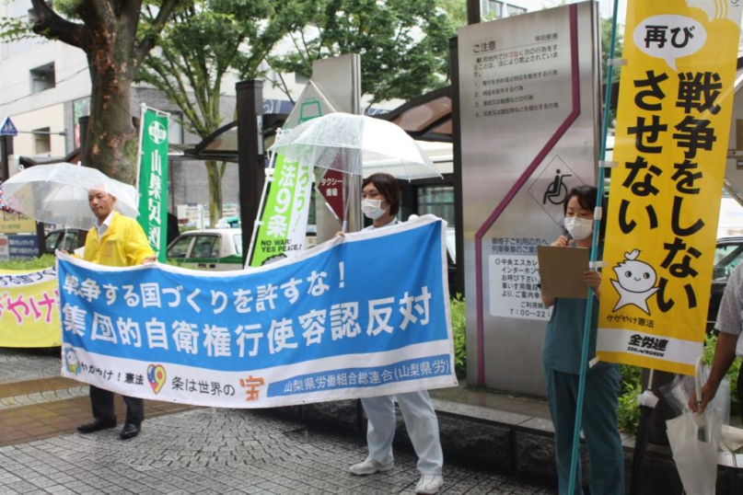
憲法違反の集団的自衛権行使容認が閣議決定されてから１年がたった７月１日、山梨県労や市民団体などが甲府駅前で、閣議決定撤回、戦争法案廃案を求めて昼宣伝を行いました。あいにくの雨の中でしたが、チラシ入りポケットティッシュを配りながら、山梨民医労の岩瀬千佳委員長ほか４人が街頭から「戦争させない、憲法９条を守ろう」とリレートークを行い県民世論に訴えました。通行人が傘をさしながら立ち止まって聞き入る姿も。宣伝には、県労や梨高教、新婦人、民医連から昼休みを利用して16人が参加しました。
県内では７月８日に長野県から国民平和行進を引き継ぎます。16日までの９日間、宣伝カーによる流し宣伝や「９の日」行動昼宣伝(憲法共同センター)、15日早朝主要駅頭宣伝(山梨行動実行委)が取り組まれる予定です。
また、医療労働者は「再び白衣を戦場の血で汚さない」「戦争法案絶対廃案」の決意を内外に示そうと今月28日、白衣の集会＆パレードの実施に向けて準備を始めています。ぶっつぶせ戦争法案、安倍暴走政権！
【大阪府職労】 100回1000人職場学習会スタート
「戦争法案」を廃案にするために、そのなかみをよく知って、「反対」の世論を広げるとともに、運動に立ち上がる仲間を広げようと、府職労は「100回1000人職場学習会」にとりくんでいます。
急性期総合医療センター支部では、病院は交替制勤務なので、より多くの人が参加できるように、６月30日から３日間連続のランチタイム学習会をとりくんでいます。初日は本部の小松書記長が講師を務め22人参加、２日目は支部会計の浦出さんが講師を務め10人が参加しています。参加者からは「とても分かりやすかった」との感想も寄せられています。
また、１日には泉佐野保健所でランチタイム学習会がとりくまれ、約20人が参加しました。このランチタイム学習会では、夏季闘争の報告も行いました。講師の小松書記長は「戦争法が成立し、もし有事体制となれば、莫大な軍事費が使われ、社会保障の改悪、消費税増税などとあわせて、また公務員人件費カットもあり得る」と指摘し「これまでは『大阪府が財政難だ』と大型開発の責任を負わされたが、今後は『国を守るため、国際貢献のためにガマンを』と賃金カットや人員削減がまかり通ることになると強調しました。
参加者からは「話を聞いて戦争が近づいていることがよく分かった。さっそくまわりの人に広げたい」との感想も出されています。
“戦争法案絶対反対！安倍政権の暴走許すな！”
★ひきつづき特別委員会の委員に要請ファックスの集中を
★国会行動等に参加しよう
★署名や宣伝行動をさらに強めよう →職場・地域・全国津々浦々
・宣伝資材・ニュース等⇒ http://www.zenroren.gr.jp/jp/kenpo/index.html
⇒ http://www.kyodo-center.jp/?cat=12
・憲法署名⇒ http://www.zenroren.gr.jp/jp/shomei/data/2014/141010_02.pdf
全労連ＨＰ⇒ http://www.zenroren.gr.jp/jp/
憲法共同センターＨＰ⇒ http://www.kyodo-center.jp/
総がかり行動実行委員会ＨＰ⇒ http://sogakari.com/

「特別委員会」傍聴を強めましょう
～衆院平和安全法制（戦争法制）特別委員会の日程～
◆７月３日（金）９時～１７時 集中質疑 安倍首相出席、テレビ中継
◆７月６日（月）
地方参考人会
①１班・沖縄県（那覇市）
参考人 稲嶺 進 名護市長
大田昌秀 沖縄国際平和研究所理事長
古謝景春 南城市長
高嶺朝一 前琉球新報社代表取締役
中山義隆 石垣市長
②２班・埼玉県（さいたま市大宮区）
参考人 石河秀夫 埼玉弁護士会会長
倉持麟太郎日本弁護士連合会嘱託弁護士
佐伯鋼兵 埼玉県商工会議所連合会会長
細谷雄一 慶応義塾大学法学部教授

傍聴ご希望の方は、憲法会議にご連絡ください。
【連絡先】
（電話） 03-3261-9007
（ファックス） 03-3261-5453
（メール） mail@kenpoukaigi.gr.jp
（携帯電話） ０８０－１３０６－６３０３（平井さん）

